МИНИСТЕРСТВО НАУКИ И ВЫСШЕГО ОБРАЗОВАНИЯ РОССИЙСКОЙ ФЕДЕРАЦИИ

ФЕДЕРАЛЬНОЕ ГОСУДАРСТВЕННОЕ АВТОНОМНОЕ

ОБРАЗОВАТЕЛЬНОЕ УЧРЕЖДЕНИЕ ВЫСШЕГО ОБРАЗОВАНИЯ

«Национальный исследовательский университет ИТМО»

ФАКУЛЬТЕТ ПИиКТ

ЛАБОРАТОРНАЯ РАБОТА №2

по дисциплине

«ИНФОРМАТИКА»

Вариант №79

Выполнил:

Студент группы P3119

Билобрам денис Андреевич

Преподователь:

Рыбаков Степан Дмитриевич

Санкт-Петербург, 2022

Схема декодирования кода Хэмминга (7:4)

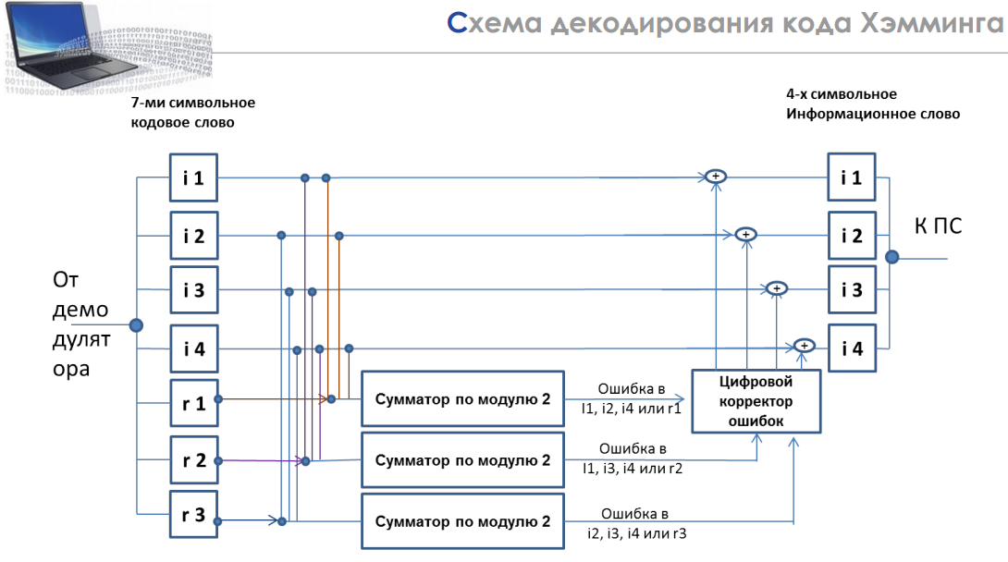

1 сообщение

|  |  |  |  |  |  |  |
| --- | --- | --- | --- | --- | --- | --- |
| R1 | R2 | I1 | R3 | I2 | I3 | I4 |
| 0 | 1 | 1 | 0 | 1 | 0 | 0 |

R1 = (I1+I2+I4) mod 2 = 0 => R1 – совпадает

R2 = (I1+I3+I4) mod 2 = 1 => R2 – совпадает

R3 = (I2+I3+I4) mod 2 = 1 => R3 – не совпадает

R3 – 4, следовательно ошибка в 4 бите.

Верное сообщение:

|  |  |  |  |  |  |  |
| --- | --- | --- | --- | --- | --- | --- |
| 0 | 1 | 1 | 1 | 1 | 0 | 0 |

2 сообщение

|  |  |  |  |  |  |  |
| --- | --- | --- | --- | --- | --- | --- |
| R1 | R2 | I1 | R3 | I2 | I3 | I4 |
| 1 | 0 | 1 | 0 | 0 | 0 | 0 |

R1 = (I1+I2+I4) mod 2 = 1 => R1 – совпадает

R2 = (I1+I3+I4) mod 2 = 1 => R2 – не совпадает

R3 = (I2+I3+I4) mod 2 = 0 => R3 – совпадает

R2 – 2, следовательно ошибка в 2 бите, т.е был неверно передан именно котрольный бит.

Верное сообщение:

|  |  |  |  |  |  |  |
| --- | --- | --- | --- | --- | --- | --- |
| 1 | 1 | 1 | 0 | 0 | 0 | 0 |

3 сообщение

|  |  |  |  |  |  |  |
| --- | --- | --- | --- | --- | --- | --- |
| R1 | R2 | I1 | R3 | I2 | I3 | I4 |
| 0 | 1 | 1 | 1 | 0 | 1 | 0 |

R1 = (I1+I2+I4) mod 2 = 1 => R1 – не совпадает

R2 = (I1+I3+I4) mod 2 = 0 => R2 – не совпадает

R3 = (I2+I3+I4) mod 2 = 1 => R3 – совпадает

R1 – 1, R2 – 2, 1+2 = 3 следовательно ошибка в 3 бите.

Верное сообщение:

|  |  |  |  |  |  |  |
| --- | --- | --- | --- | --- | --- | --- |
| 0 | 1 | 0 | 1 | 0 | 1 | 0 |

4 сообщение

|  |  |  |  |  |  |  |
| --- | --- | --- | --- | --- | --- | --- |
| R1 | R2 | I1 | R3 | I2 | I3 | I4 |
| 0 | 1 | 0 | 1 | 1 | 0 | 1 |

R1 = (I1+I2+I4) mod 2 = 0 => R1 – совпадает

R2 = (I1+I3+I4) mod 2 = 1 => R2 – совпадает

R3 = (I2+I3+I4) mod 2 = 0 => R3 – не совпадает

R3 – 4, следовательно ошибка в 4 бите, был неверно передан контрольный бит.

Верное сообщение:

|  |  |  |  |  |  |  |
| --- | --- | --- | --- | --- | --- | --- |
| 0 | 1 | 0 | 0 | 1 | 0 | 1 |

Схема декодирования кода Хэмминга (15; 11)

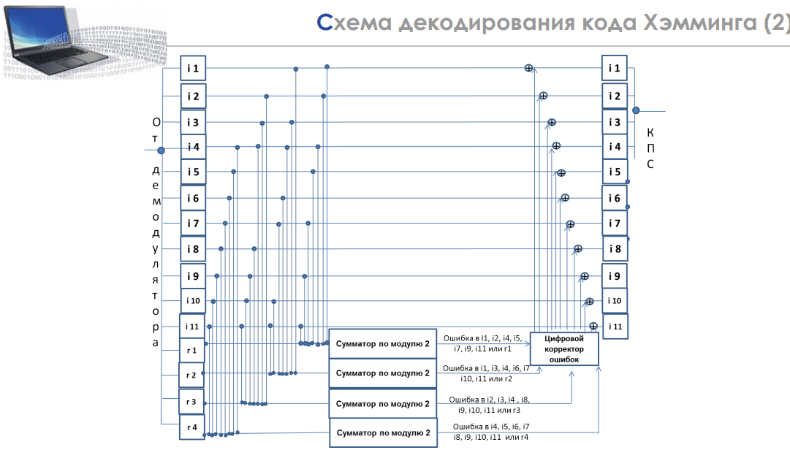

5 сообщение

|  |  |  |  |  |  |  |  |  |  |  |  |  |  |  |
| --- | --- | --- | --- | --- | --- | --- | --- | --- | --- | --- | --- | --- | --- | --- |
| R1 | R2 | I1 | R3 | I2 | I3 | I4 | R4 | I5 | I6 | I7 | I8 | I9 | I10 | I11 |
| 0 | 0 | 1 | 1 | 1 | 0 | 0 | 1 | 1 | 1 | 0 | 0 | 1 | 0 | 0 |

R1 = (I1+I2+I4+I5+I7+I9+I11) mod 2 = 0 => R1 – совпадает

R2 = (I1+I3+I4+I6+I7+I10+I11) mod 2 = 0 => R2 – совпадает

R3 = (I2+I3+I4+I8+I9+I10+I11) mod 2 = 0 => R3 – не совпадает

R4 = (I5+I6+I7+I8+I9+I10+I11) mod 2 = 1 => R4 – совпадает

R3 – 4, следовательно ошибка 4 бите, был неверно передан контрольный бит.

Верное сообщение;

|  |  |  |  |  |  |  |  |  |  |  |  |  |  |  |
| --- | --- | --- | --- | --- | --- | --- | --- | --- | --- | --- | --- | --- | --- | --- |
| 0 | 0 | 1 | 0 | 1 | 0 | 0 | 1 | 1 | 1 | 0 | 0 | 1 | 0 | 0 |

Сумма всех варинатов * 4 = 1044. Тогда 2r r + 1045, r = 11.

11 контрольных бит нужно для кодирования 1044 информационных бит.

Коэф. Избыточности = 11 : 1055 = 0.01…

Программа для декодировки кода Хэмминга(7;4) на python:

st = list(map(int, list(input())))

if len(st) != 7 or set(st) != {0, 1}:

    print("wrong message")

    exit()

r1 = (st[2]+st[4]+st[6])%2

r2 = (st[2]+st[5]+st[6])%2

r3 = (st[4]+st[5]+st[6])%2

n = 0

if r1 != st[0]: n += 1

if r2 != st[1]: n += 2

if r3 != st[3]: n += 4

if n != 0 and n not in (1,2,4):

    st[n-1] = (st[n-1]+1)%2

print(f'Ошибка в бите номер {n}')

print(st[2], st[4], st[5], st[6], sep=' ')

Выводы:

При выполнении лабораторной работы я научился кодировать и декодировать информацию методом Хэмминга.

Источники:

1. Лекция №2 «Сжатие информации и основы помехоустойчивого кодирования», автор П.В Балакшин.